MINUTA DE REUNIÓN |  |  |  |  |  | 1n
Tema de la Reunión: | Repartición de los temas a desarrollar cada uno
Institución/es: | Universidad de Guayaquil
Autor: | Manuel Esteban Velarde García (líder del grupo)
Fecha: | 25/05/2023 | Hora Inicio: | 21:19 | Hora Fin: | 23:45
Lugar: | Desde las casas de cada uno de los integrantes del grupo mediante la plataforma zoom.
Referencias: | - Bitácora de actividades del grupo.  - Artículo (primer avance).  - Codificación (primer avance-módulos – pagos y propietarios).  - Manual de instrucciones.  - Cocomo.

LISTA DE PARTICIPANTES
Nombre y Apellido | Institución/Función | Firma
Manuel Esteban Velarde García | Universidad de Guayaquil/Estudiante (líder del grupo)
Ivette Katherine Baldeón Quiroz | Universidad de Guayaquil/Estudiante
Adrián Josué Coello Araujo | Universidad de Guayaquil/Estudiante
Manuel Alejandro Guayasamin Aviles | Universidad de Guayaquil/Estudiante
Steven Javier Velásquez Medina | Universidad de Guayaquil/Estudiante
Kenneth Ariel Herrera Campoverde | Universidad de Guayaquil/Estudiante

ASPECTOS TRATADOS

Se realizó la respectiva repartición de los temas a cada uno de los integrantes que esta vez escogieron el tema que deseaban desarrollar además de quedar de acuerdo la fecha de entrega de estos para después subirlos a la plataforma Moodle.
Se estuvieron detallando algunos documentos además de dar algunas ideas, los documentos están abiertos a tener varias modificaciones hasta la entrega final de estos.

LISTA DE ACCIONES
- Revisar la plataforma Moodle para verificar los documentos que se deben realizar.
- Escoger el documento que se deberá aportar apoyo.
- Elegir cada uno de los participantes su grupo de trabajo (dado sea el caso que en una se deba tener algún grupo de trabajo).
- Coordinar los distintos grupos que se han formado.
- Establecer una fecha de entrega de los documentos además de los archivos para los dos módulos que se están adelantando.
- Mandar por mensaje al chat grupal como evidencia cual es la tarea de cada uno de los integrantes.
- Discutir algunas ideas demás de aclara dudas que se tenga a lo largo del trabajo.

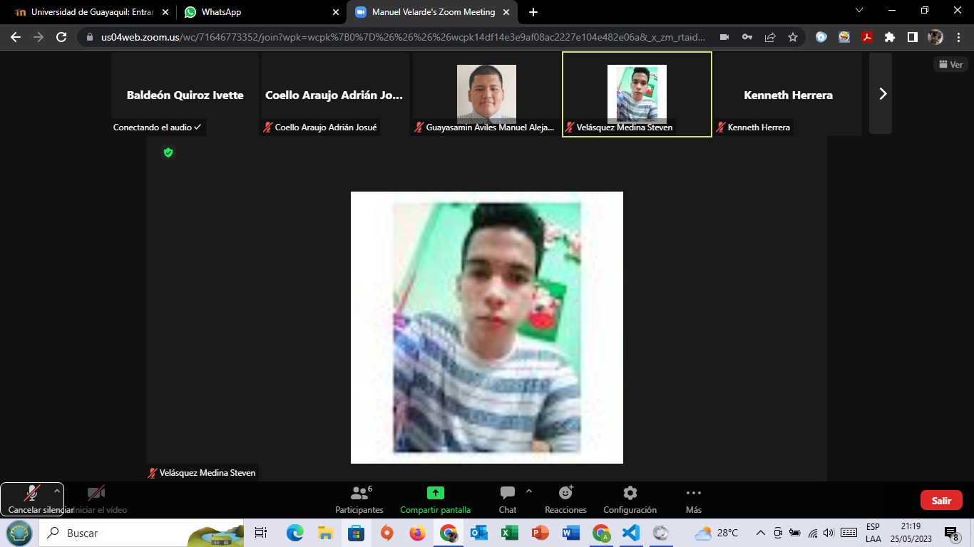
ANEXOS

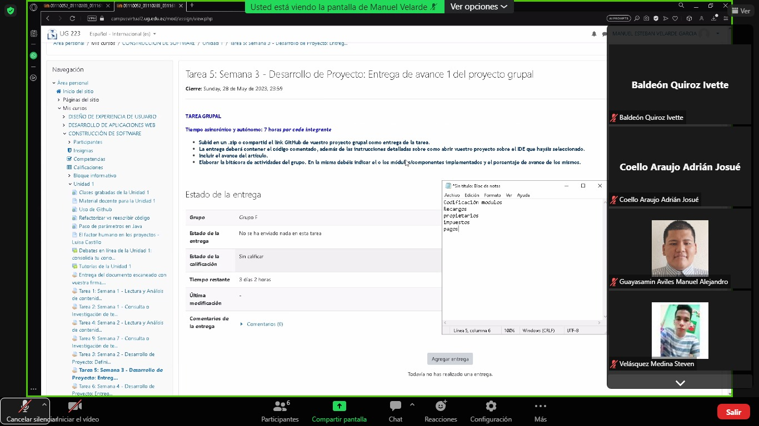
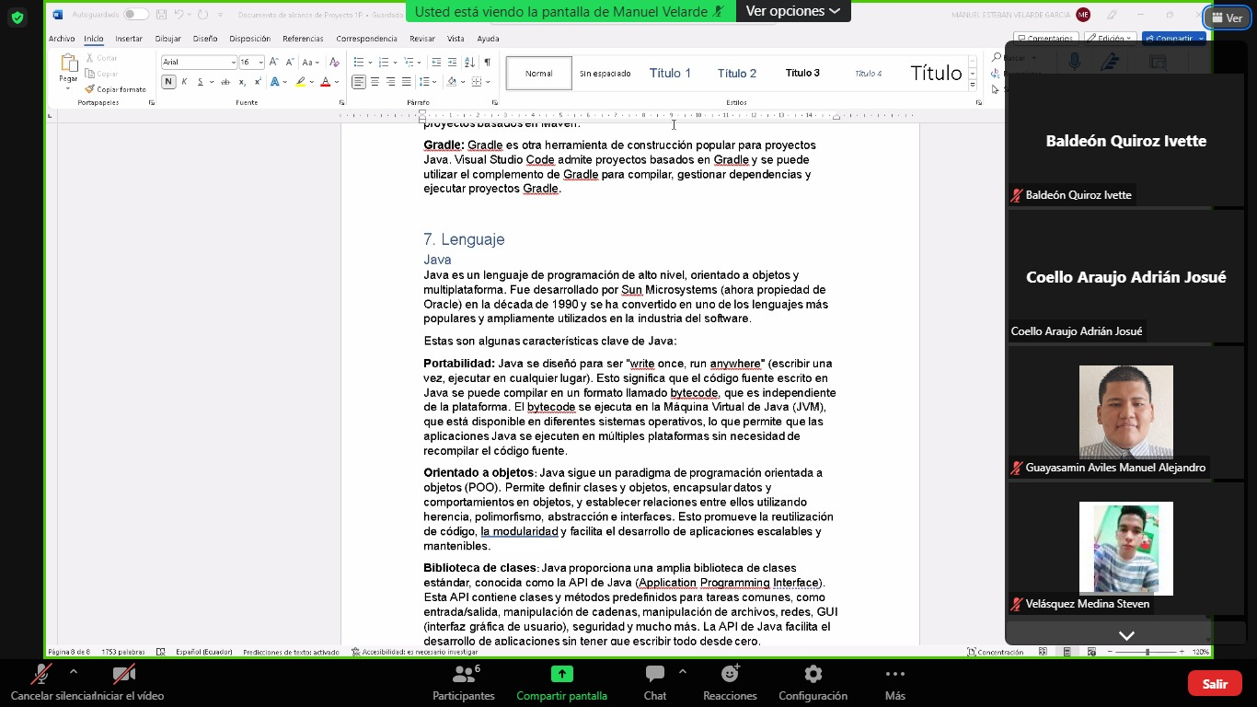

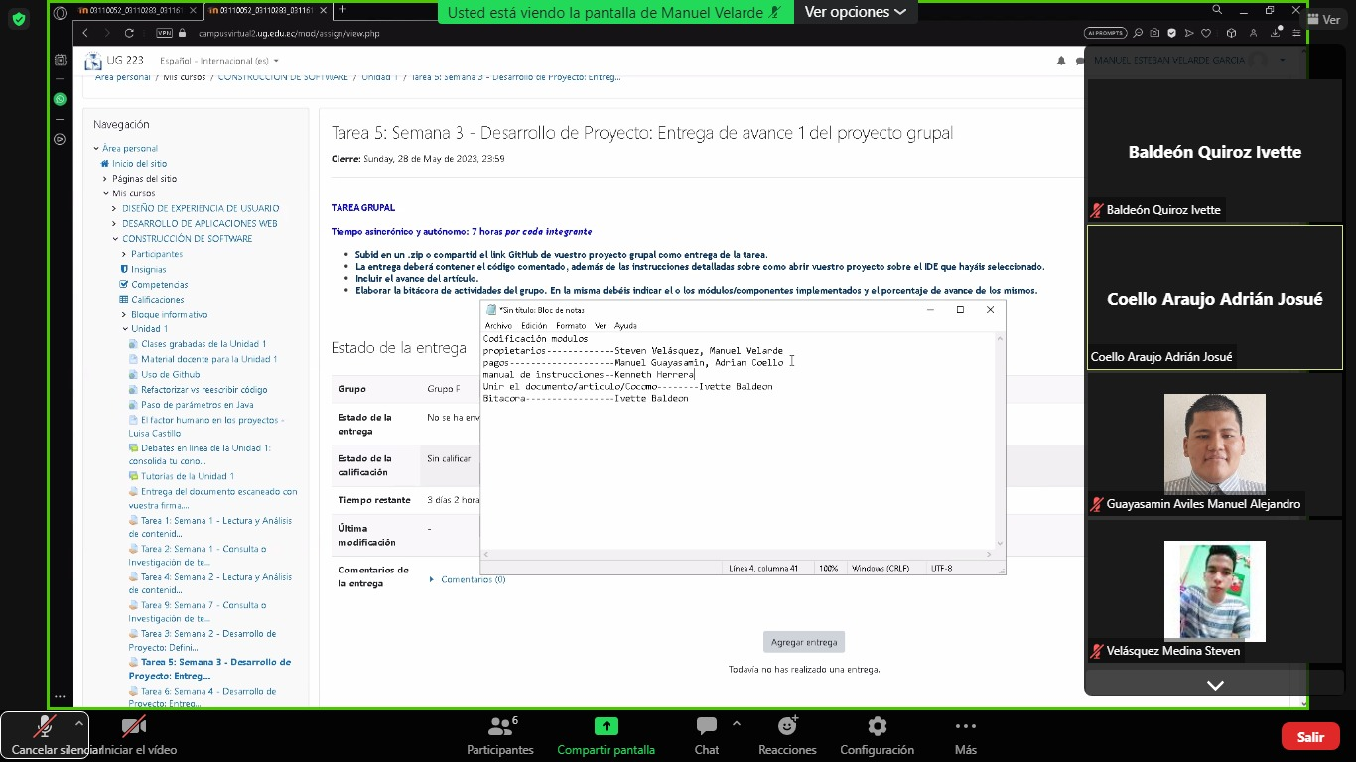
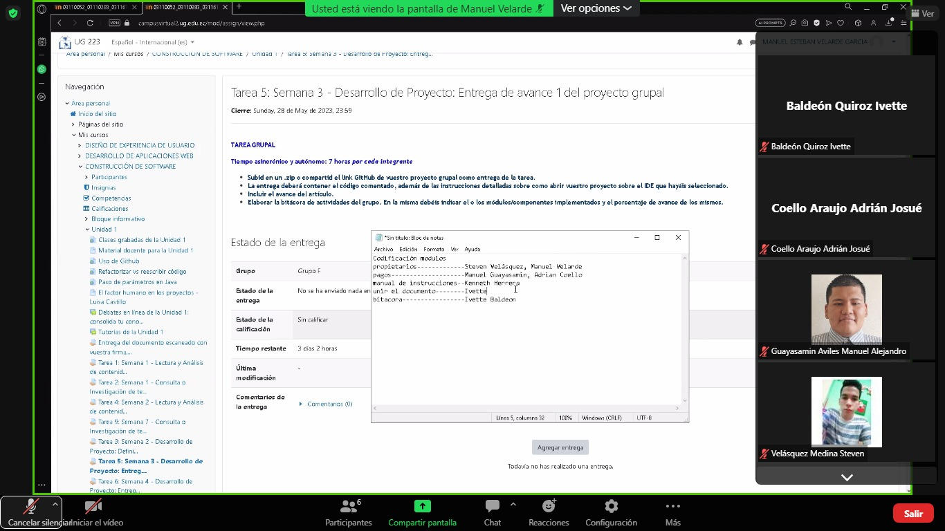

PORCENTAJE DE MÓDULOS

En esta segunda entrega sólo se han implementado los módulos “Pagos” y “Propietarios”, los otros dos módulos estarán completos en la entrega final del proyecto del primer parcial.

Los módulos que se presentarán en el proyecto final del primer parcial serán los siguientes:
- Propietarios.
- Pagos.
- Impuestos.
- Recargos

